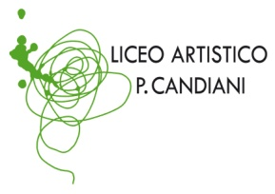  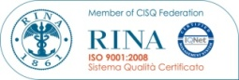  Cert. n. 03.786 | Liceo Artistico Statale Paolo Candiani  Liceo Musicale e Coreutico Statale Pina Bausch  sez. Musicale e sez. Coreutica  Via L. Manara, 10 – 21052 Busto Arsizio  www.artisticobusto.it  tel. 0331633154 – Fax 0331631311  Email: licartib@artisticobusto.com Pec: vasl01000a@pec.istruzione.it  Cod. Mec. VASL01000A – C.F.81009790122 | Liceo Musicale e Coreutico  Pina Bausch  COM 7.2
Rev. 06  12/10/15 | COMUNICATO N.79

Busto Arsizio, 25 novembre 2015

Giornata internazionale per l'eliminazione della violenza contro le donne

Ai docenti
Ai genitori
Al personale della scuola

Il giorno 27 NOVEMBRE 2015 alle ore 18.30 presso l’aula magna del Liceo si inaugura la mostra fotografica GUARDAMI, realizzata dalle classi 3V1 e 3V2.

Gli studenti hanno partecipato ad un percorso di formazione dal titolo LA PRIGIONE INVISIBILE e, con la collaborazione dell’Associazione Filo Rosa Auser (da anni impegnata nel sostegno alle donne maltrattate), hanno affrontato la tematica della violenza domestica.

Le riflessioni, le emozioni e i contenuti disciplinari (affrontati con gli insegnanti che, all’interno dei rispettivi CdC, hanno aderito al progetto), hanno trovato espressione in una serie di fotografie e brevi video che confluiscono nella mostra.

L’iniziativa prevede anche l’intervento di uno studente di classe terza, indirizzo figurativo (Yuri Barbieri), che ha composto per l’occasione una canzone a tema.

L’attività, che ha ricevuto il riconoscimento del Centro Permanente per la Legalità (CPL) si colloca anche nel piano di alternanza scuola- lavoro e sarà inviata a referenti di alcune scuole europee.

Per i CdC
Michela Bee, Federico De Marco
Francesco Cunocchiella, Mario Voria, Ilaria Lagomarsino, Paola Carini
Annalisa Barbieri, Patrizia Fazzini, Marta Neri

